# Mint UI - Unit01

# 1.组件库基础

## 1.1什么是组件?

组件(Component)是对于页面的结构(<template>)、表现(<style>)及行为(<script>)的封闭，可以实现一次定义，多次使用。

## 1.2 组件分类

根据组件针对的设备，可以分为:

A.移动端

· Mint UI (饿了吗) -- https://mint-ui.github.io/

· Vant UI(有赞) -- https://youzan.github.io/vant/#/zh-CN/

· Cube UI(滴滴) -- https://didi.github.io/cube-ui/#/zh-CN

B.桌面端

· Element UI (饿了吗) -- https://element.eleme.cn/

· AT-UI(凹凸实验室)

· View UI(视图更新)

## 1.3 Mint UI安装

A.在命令行中进入脚手架目录

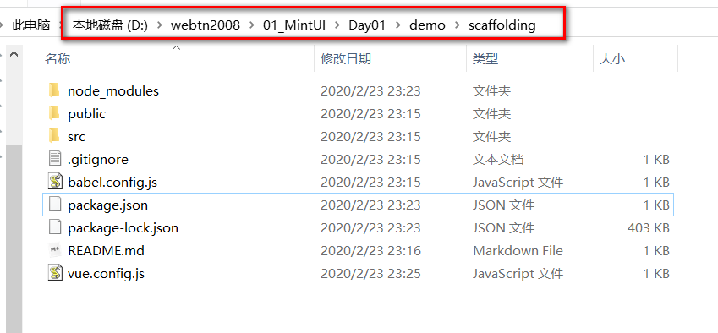

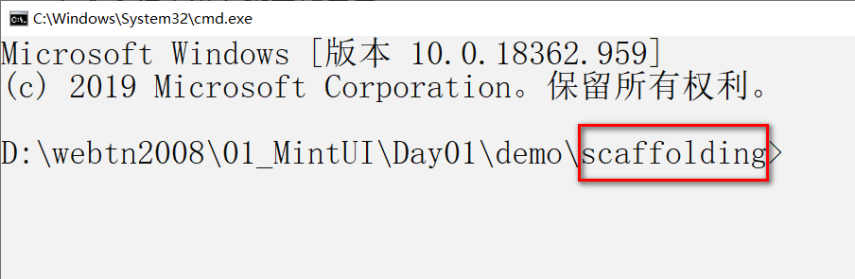

B.在命令行输入以下命令

npm install --save mint-ui

# 1.4 配置Mint UI

配置Mint UI需要在main.js中实现：

// 导入MintUI模块  
import MintUI from 'mint-ui';  
  
// 导入样式文件  
import 'mint-ui/lib/style.min.css';  
  
// 通过Vue.use()方法将MintUI注册为插件  
Vue.use(MintUI);

# 2.Mint UI组件库

## · Header组件

Header组件为顶部导航组件，其语法结构是：

<mt-header title="标题信息" fixed>  
</mt-header>

fixed属性表示是否固定在页面顶部，布尔属性，示例代码如下：

<template>  
<div>  
 <mt-header title="学前端,到学问" fixed>  
 </mt-header>  
</div>  
</template>

Header组件的高度是40px

在Header组件中可以嵌套子元素，此时必须为子元素添加slot="left"或slot="right"属性，示例代码如下：

<mt-header title="学前端,到学问" fixed>
  
 <div slot="left">左侧</div>
  
 <div slot="right">右侧</div>
  
</mt-header>

slot称为插槽，是组件的设计者留给使用者实现自定义内容的区域，示例代码如下：

<div slot="header"></div>

## · reset.css

每个浏览器对于标签都有默认样式，但是不同浏览器的默认样式是不同的。为了所有浏览器的默认样式是相同的，所以需要引入reset.css进行样式的重置。

在public/index.html中书写以下语句：

<link type="text/css" rel="stylesheet" href="/css/reset.css">

## · Button组件

Button组件是按钮组件，其语法结构是：

<mt-button
  
 type="按钮类型"
  
 size="尺寸"
  
 icon="图标类型"
  
 disabled
  
 plain>
  
 ...
  
</mt-button>

type属性值包括：default(默认)、primary(主要)、danger(危险)

size属性值包括：small(小的)、normal(标准)、large(大的)

icon属性值包括：back(返回)、more(更多)

disabled属性用于控制按钮是否禁用，布尔类型

plain属性用于控制按钮是否为镂空，布尔类型

## · Field组件

Field组件用于实现表单编辑器，其语法结构是：

<mt-field
  
 type="输入框的类型"
  
 label="标签文本"
  
 placeholder="占位符"
  
 :attr="原生属性"
  
 state="检测状态"
  
 disableClear
  
 readonly
  
 disabled>
  
</mt-field>

type属性值包括：text(单行文本框)、password(密码框)、textarea(多行文本框)、email(电子邮箱)、url(URL地址)等

:attr属性用于控制输入框的原生属性，对象类型，示例代码如下：

<mt-field
  
 type="password"
  
 label="密码"
  
 :attr="{maxlength:'12',autocomplete:'off'}"
  
 placeholder="请输入密码">
  
</mt-field>

state属性值包括：success(成功)、warning(警告)、error(错误)

disableClear属性用于控制是否显示清理图标，布尔属性

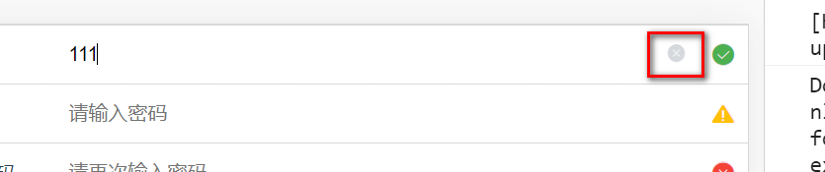

## · Toast组件

toast组件用于显示短消息提示框，其语法结构是：

//简捷方式
  
this.$toast("提示信息")
  
   
//标准方式
  
this.$toast({
  
 message:"提示信息",
  
 position:"位置(top|middle|bottom)",
  
 duration:持续时长(单位:毫秒),Number类型
  
})

作业：

A.让用户名、密码及确认密码分别在失去焦点时完成校验

B.在单击 **免费注册** 按钮时同样也要完成校验

C.无论哪一种校验情况，都需要实时修改表单控件的检测状态(state)

D.参照用户注册页面来实现登录（Login.vue）页面的业务功能

E.复习Node.js基础知识、MySQL的基础知识